HASIL TEMUAN | BEFORE | HASIL PERBAIKAN | AFTER
Ditemukan pegawai tidak memakai APD sesuai ketentuan |  | Remainder saat coaching pentingnya penggunaan APD serta sosialisasi ulang akan dilakukan secara menyeluruh | 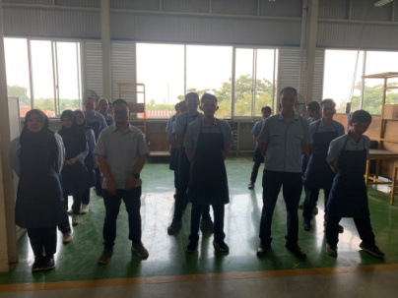
Belum ada himbawan larangan makan, minum dan meludah di area gudang bahan baku, assembling, serta himbuwan ketentuan penggunaan APD | 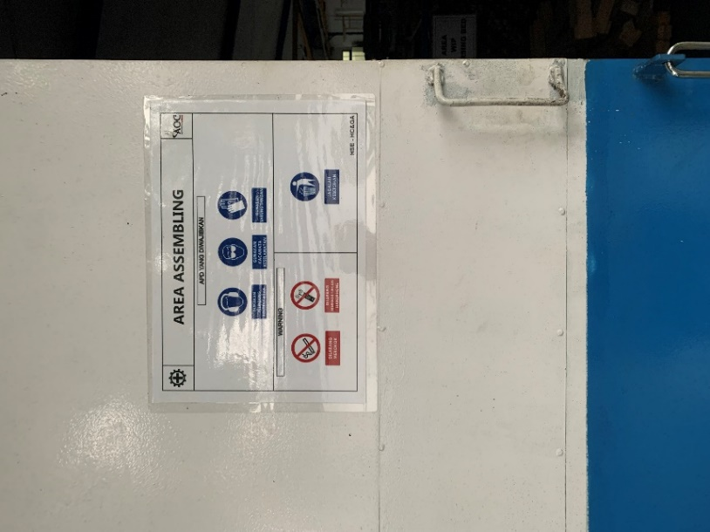 | Sudah dibuatkan himbawan larangan makan, minum dan meludah di area gudang bahan baku dan assembling nursing bed, serta sudah dibuatkan himbawan ketentuan kegunaan APD | 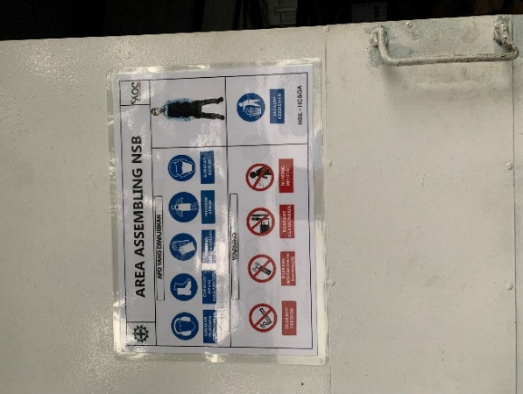
 |  |  | 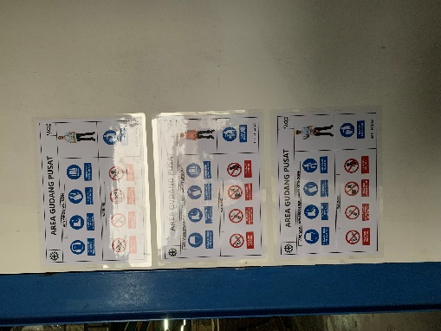

Cimahi, 05 Desember 2023
Mengetahui,
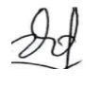

Diah N.K.
HCGA Manager

